北京京源水仪器仪表有限公司

水气表下行通信规约188
V1.0版

(集中器/系统终端/掌上电脑
与智能总线表计通讯协议)

北京京源水仪器仪表有限公司
2010年8月

目 录

第1章 概述…………………………………………………………………… 3-4
第2章 控制帧………………………………………………………… 4
第3章 表计地址及数据编码格式……………………………………………… 4-5
第4章 数据传输协议……………………………………………………………… 5-13
4.1 读表计数据……………………………………………………………… 5-7
4.2 设置表计底数……………………………………………………………… 7-8
4.3 读表计地址……………………………………………………………… 8-10
4.4 设置表计地址……………………………………………………………… 10-12
4.5 写阀门控制……………………………………………………………… 12-13

第1章 概述

本规范是集中抄表系统下行接口通讯协议（除少部分自定义部分外，均参照CJ/T 188-2004 中华人民共和国城镇建设行业标准）。协议内容分为两层：控制帧、文件传输协议。网络拓扑图如下：
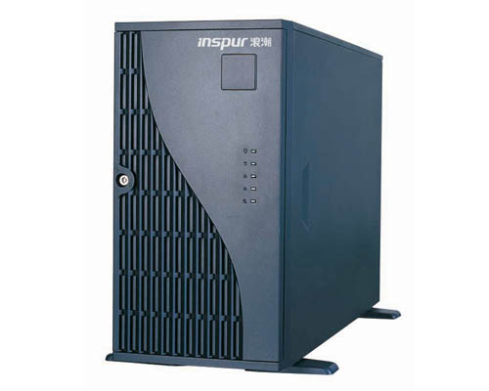

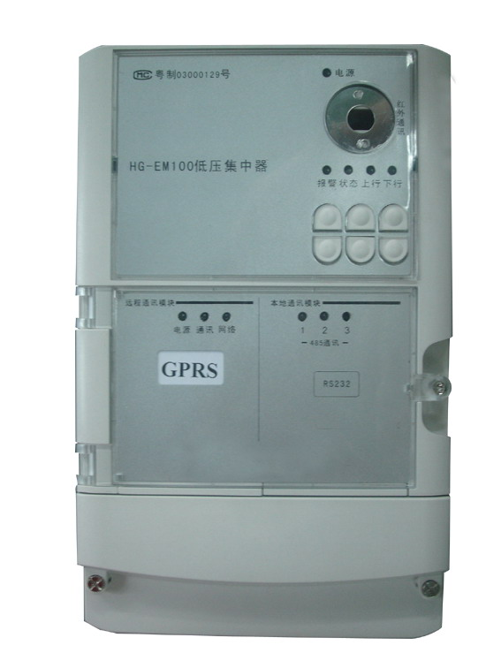
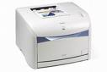
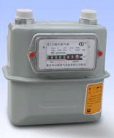
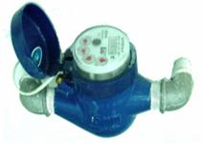
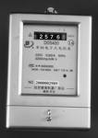
数据服务器

WEB方式数据管理系统
前端管理机

内部局域网
Internet或内部局域网
服务器

现场集中器

内网
或Internet
收费票据打印

工作站

本通讯协议适用范围

本协议为主-从模式的半双工通讯方式。集中器为主叫方，水、燃气表计为被叫方。每个水、燃气表计均有各自的地址编码。通讯链路的建立与解除均由集中器来完成。
字节格式符合CJ/T188-2004标准字节格式，即每字节含8位二进制码，传输时加上1位起始位（0）、一个偶校验位、一个停止位（1），共11位。
通讯波特率为2400bps。校验码（CS）符合CJ/T188-2004，即从起始符（0x68）开始到校验码之前的所有字节和的模256。

第2章 控制帧

由主叫发往被叫的控制帧以SND_为前缀，由被叫发往主叫的控制帧以RSP_为前缀。集中器与表计之间的通讯包含以下几个命令帧，如下：
1 读表计数据： SND_SU
2 置表底数： SND_UD_DT
3 读表计地址： SND_UD_RAD
4 设置表计地址： SND_UD_AD
5 读表计状态： SND_UD_CK
6 写阀门控制： SND_UD_CTR

第3章 表计地址及数据编码格式

表计地址编码格式（采用BCD码）：
A0—生产流水号最低字节；
A1—生产流水号次高字节；
A2—生产流水号最高字节；
A3—表计生产月份；
A4—表计生产年份；
A5—生产厂商代码低字节；
A6—生产厂商代码高字节；
表计数据编码格式（采用BCD码）：
如表计数据是123456.78，则数据编码如下：
D0—0x78；
D1—0x56；
D2—0x34；
D3—0x12；
表类型代码说明：
水表为： 10
燃气表为：30
电表为： 40
传输要求：
集中器在发送命令帧之前先发送2字节0xfe；在集中器发出命令帧到表计应答时间<1秒，其它符合CJ/T188-2004。

第4章 数据传输协议

4.1读表计数据
集中器——>表计
控制码（CTR_0）：01h；
数据长度： L = 03h；
数据标识（DI0 DI1）：901F h；
序列号：SER；
帧数据：
字节 | Code | 描述
0 | 68h | 帧开始标志
1 | T | 表计类型代码
2-8 | A0-A6 | 表计地址
9 | 01h | CTR_0
10 | 03h | 数据域长度L
11-12 | 901Fh | 数据标识DI0-DI1
13 | SER | 序列号（00h）
14 | CS | 校验和
15 | 16h | 帧结束

例：4.1读表计数据: 68 10 01 00 00 05 08 00 00 01 03 90 1f 00 39 16 （针对水表）
顺 序 | 0 | 1 | 2--8 | 9 | 10 | 11-12 | 13 | 14 | 15
说 明 | 68h | T | ADDR | 01H | 03 | 901Fh | 00 | CS | 16h
实 例 | 68 | 10 | 01 00 00 05 08 00 00 | 01 | 03 | 90 1F | 00 | 39 | 16

表计——>集中器
控制码（CTR_1）：81h；
数据长度： L = 9h；
数据标识（DI0 DI1）：901F h；
序列号：SER；
帧数据：
字节 | Code | 描述
0 | 68h | 帧开始标志
1 | T | 表计类型代码
2-8 | A0-A6 | 表计地址
9 | 81h | CTR_1
10 | L | 数据域长度
11-12 | 901Fh | 数据标识DI0-DI1
13 | SER | 序号（00h）
14-17 | CURDATA | 当前累积流量（D0-D3）
18 | S0 | 状态0
19 | S1 | 状态1（保留字节，置为ff）
20 | CS | 校验和
21 | 16h | 帧结束
集中器根据收到的内容，应答正确，或没有应答。
例：表计应答：68 10 01 00 00 05 08 00 00 81 09 90 1F 00 00 23 01 00 00 FF E2 16 （针对水表）
说明：表计地址为 00 00 08 05 00 00 01 的水表回复当前累积量 00 23 01 00（000123.00为真实数据）
顺 序 | 0 | 1 | 2--8 | 9 | 10 | 11-12 | 13 | 14-17 | 18 | 19 | 20 | 21
说 明 | 68h | T | ADDR | 81H | L | 901Fh | SER | CURDATA | S0 | S1 | CS | 16h
实 例 | 68 | 10 | 01 00 00 05 08 00 00 | 81 | 09 | 90 1F | 00 | 00 23 01 00 | 00 | FF | E2 | 16

4.2 设置表计底数
集中器——>表计
控制码（CTR_3）：16h；
数据长度： L = 08h；
数据标识（DI0 DI1）：A016h；
序列号：SER；
帧数据：
字节 | Code | 描述
0 | 68h | 长帧开始标志
1 | T | 表计类型代码
2-8 | A0-A6 | 表计地址
9 | 16h | CTR_3
10 | L | 数据域长度 L = 08h
11-12 | A016h | 数据标识DI0-DI1
13 | SER | 序号（00h）
14 | UNC | 单位代码（00h）
15-18 | CURDATA | 欲设当前累积流量（D0-D3）
19 | CS | 校验和
20 | 16h | 帧结束

例：4.2设置表计底数：68 10 01 00 00 05 08 00 00 16 08 A0 16 00 00 00 23 01 00 7E 16 （针对电表）
说明：把表计地址为 00 00 08 05 00 00 01 的水表设为00 23 01 00 （000123.00为真实数据）
顺 序 | 0 | 1 | 2--8 | 9 | 10 | 11-12 | 13 | 14 | 15-18 | 19 | 20
说 明 | 68h | T | ADDR | 16H | L | A016h | SER | UNC | CURDATA | CS | 16h
实 例 | 68 | 10 | 01 00 00 05 08 00 00 | 16 | 08 | A0 16 | 00 | 00 | 00 23 01 00 | 7E | 16

表计——>集中器
控制码（CTR_4）：96h；
数据长度： L = 05h；
数据标识（DI0 DI1）：A016h；
序列号：SER；
帧数据：
字节 | Code | 描述
0 | 68h | 长帧开始标志
1 | T | 表计类型代码
2-8 | A0-A6 | 表计地址
9 | 96h | CTR_4
10 | 05h | 数据域长度
11-12 | A016h | 数据标识DI0-DI1
13 | SER | 序号（00h）
14-15 | ST | 状态（S0-S1）（S1置为ff ）
16 | CS | 校验和
17 | 16h | 帧结束
集中器根据收到的内容，应答正确，或没有应答。

例：表计应答：68 10 01 00 00 05 08 00 00 96 05 A0 16 00 00 FF D6 16 （针对电表）
顺 序 | 0 | 1 | 2--8 | 9 | 10 | 11-12 | 13 | 14-15 | 16 | 17
说 明 | 68h | T | A0-A6 | 96H | L | A016h | SER | ST | CS | 16h
实 例 | 68 | 10 | 01 00 00 05 08 00 00 | 96 | 05 | A0 16 | 00 | 00 FF | D6 | 16

4.3读表计地址
集中器——>表计
控制码（CTR_0）：03h；
数据长度： L = 03h；
数据标识（DI0 DI1）：810Ah；
序列号：SER；
帧数据：
字节 | Code | 描述
0 | 68h | 帧开始标志
1 | T | 表计类型代码（AAh）
2-8 | A0-A6 | 表计地址为AA AA AA AA AA AA AAh
9 | 03h | CTR_0
10 | 03h | 数据域长度L
11-12 | 810Ah | 数据标识DI0-DI1
13 | SER | 序列号（00h）
14 | CS | 校验和
15 | 16h | 帧结束

例：4.3读表计地址：68 aa aa aa aa aa aa aa aa 03 03 81 0a 00 49 16
顺 序 | 0 | 1 | 2--8 | 9 | 10 | 11-12 | 13 | 14 | 15
说 明 | 68h | T | A0-A6 | 03H | L | 810Ah | SER | CS | 16h
实 例 | 68 | aa | aa aa aa aa aa aa aa | 03 | 03 | 81 0A | 00 | 49 | 16

表计——>集中器
控制码（CTR_1）：83h；
数据长度： L = 03h；
数据标识（DI0 DI1）：810Ah；
序列号：SER；
帧数据：
字节 | Code | 描述
0 | 68h | 帧开始标志
1 | T | 表计类型代码
2-8 | A0-A6 | 表计地址
9 | 83h | CTR_1
10 | L | 数据域长度
11-12 | 810Ah | 数据标识DI0-DI1
13 | SER | 序号（00h）
14 | CS | 校验码
15 | 16h | 帧结束
集中器根据收到的内容，应答正确，或没有应答。

例：表计应答：68 10 01 00 00 05 08 00 00 83 03 81 0A 00 97 16 （针对水表）
顺 序 | 0 | 1 | 2--8 | 9 | 10 | 11-12 | 13 | 14 | 15
说 明 | 68h | T | A0-A6 | 83H | L | 810Ah | SER | CS | 16h
实 例 | 68 | 10 | 01 00 00 05 08 00 00 | 83 | 03 | 81 0A | 00 | 97 | 16

4.4 设置表计地址
集中器——>表计
控制码（CTR_3）：15h；
数据长度： L = 0Ah；
数据标识（DI0 DI1）：A018h；
序列号：SER；
帧数据：
字节 | Code | 描述
0 | 68h | 长帧开始标志
1 | T | 表计类型代码（原类型或AAh）
2-8 | A0-A6 | 表计地址（原地址或全AAh）
9 | 15h | CTR_3
10 | L | 数据域长度 L = 0Ah
11-12 | A018h | 数据标识DI0-DI1
13 | SER | 序号（00h）
14-20 | A0-A6 | 欲设新地址
21 | CS | 校验和
22 | 16h | 帧结束

例1：4.4设置表计地址 68 aa aa aa aa aa aa aa aa 15 0a a0 18 00 01 00 00 05 08 00 00 9d 16
（说明：把表计地址设为 01 00 00 05 08 00 00 （实际地址为 000805000001）
顺 序 | 0 | 1 | 2--8 | 9 | 10 | 11-12 | 13 | 14-20 | 21 | 22
说 明 | 68h | T | ADDR | 15H | L | A018h | SER | A0-A6 | CS | 16h
实 例 | 68 | aa | aa aa aa aa aa aa aa | 15 | 0A | A0 18 | 00 | 01 00 00 05 08 00 00 | 9D | 16

例2：4.4设置表计地址 68 10 02 00 00 05 08 00 00 15 0a a0 18 00 01 00 00 05 08 00 00 6C 16
说明：把电表原地址为 05 00 00 05 08 00 00 设为 01 00 00 05 08 00 00 01 现在新地址为 00000805000001
顺 序 | 0 | 1 | 2--8 | 9 | 10 | 11-12 | 13 | 14-20 | 21 | 22
说 明 | 68h | T | ADDR | 15H | L | A018h | SER | A0-A6 | CS | 16h
实 例 | 68 | 10 | 02 00 00 05 08 00 00 | 15 | 0A | A0 18 | 00 | 01 00 00 05 08 00 00 | 6C | 16

表计——>集中器
控制码（CTR_4）：95h；
数据长度： L = 03h；
数据标识（DI0 DI1）：A018h；
序列号：SER；
帧数据：
字节 | Code | 描述
0 | 68h | 长帧开始标志
1 | T | 表计类型代码
2-8 | A0-A6 | 表计地址（新设置的地址）
9 | 95h | CTR_4
10 | 03h | 数据域长度
11-12 | A018h | 数据标识DI0-DI1
13 | SER | 序号（00h）
14 | CS | 校验和
15 | 16h | 帧结束
集中器根据收到的内容，应答正确，或没有应答。

例：表计应答：68 10 01 00 00 05 08 00 00 95 03 A0 18 00 D6 16 （针对水表）
顺 序 | 0 | 1 | 2--8 | 9 | 10 | 11-12 | 13 | 14 | 15
说 明 | 68h | T | A0-A6 | 95H | L | 810Ah | SER | CS | 16h
实 例 | 68 | 10 | 01 00 00 05 08 00 00 | 95 | 03 | A0 81 | 00 | D6 | 16

4.5 写阀门控制
讨论：由于CJ/T 188-2004标准没有控制阀门的控制码，需要自定义。
集中器——>表计
控制码（CTR_3）：2Ah（自定义）；
数据长度： L = 04h；
数据标识（DI0 DI1）：A017h；
序列号：SER；
帧数据：
字节 | Code | 描述
0 | 68h | 长帧开始标志
1 | T | 表计类型代码
2-8 | A0-A6 | 表计地址
9 | 2Ah | CTR_3
10 | L | 数据域长度 L = 04h
11-12 | A017h | 数据标识DI0-DI1
13 | SER | 序号（00h）
14 | 55h/99h | 开/关阀门控制操作
15 | CS | 校验和
16 | 16h | 帧结束

例：4.5写阀门控制68 40 01 00 00 05 08 00 00 2A 04 A0 17 00 55 F0 16 （针对电表--开阀）
顺 序 | 0 | 1 | 2--8 | 9 | 10 | 11-12 | 13 | 14 | 15 | 16
说 明 | 68h | T | A0-A6 | 2AH | L | A017h | SER | 开/关 | CS | 16h
实 例 | 68 | 40 | 01 00 00 05 08 00 00 | 2A | 04 | A0 17 | 00 | 55 | F0 | 16

表计——>集中器
控制码（CTR_4）：A5h（自定义）
数据长度： L = 05h；
数据标识（DI0 DI1）：A017h；
序列号：SER；
帧数据：
字节 | Code | 描述
0 | 68h | 长帧开始标志
1 | T | 表计类型代码
2-8 | A0-A6 | 表计地址
9 | A5h | CTR_4
10 | 05h | 数据域长度
11-12 | A017h | 数据标识DI0-DI1
13 | SER | 序号（00h）
14-15 | ST | 状态（S0-S1）（S1置为ff）
16 | CS | 校验和
17 | 16h | 帧结束
集中器根据收到的内容，应答正确，或没有应答。

例：表计应答：68 40 01 00 00 05 08 00 00 A5 05 A0 17 00 00 FF 16 16 （针对电表）
顺 序 | 0 | 1 | 2--8 | 9 | 10 | 11-12 | 13 | 14-15 | 16 | 17
说 明 | 68h | T | A0-A6 | A5H | L | A017h | SER | ST | CS | 16h
实 例 | 68 | 40 | 01 00 00 05 08 00 00 | A5 | 05 | A0 17 | 00 | 00 FF | 16 | 16

状态字解析说明：CJ/T 188-2004标准中的ST状态字占2个字节，第一字节最低2位已定义了阀门3个状态和第3位已定义电池电压2状态，第4、5位为保留，而第一字节的其它位和第二个字节由厂商自定义。在本协议中用第6位定义为IT05的2状态，而最高2位定义为报警器的3状态，而第二字节作为保留字节。具体定义如下表所示：

 | D0 | D1 | D2 | D3 | D4 | D5 | D6 | D7
定义 | 阀门状态 |  | 电池电压 | ——- | —— | IT05状态 | 报警器状态
说明 | 00-开  01-关 11-异常 |  | 0-正常  1-欠压 | 保留 | 保留 | 0-上电  1-未上电 | 00-报警  01-上电  11-未上电

